令和７年度ロボット専門人財育成支援業務

青森県委託事業

ロボット安全特別教育研修会

八戸インテリジェントプラザでは県内ものづくり企業の生産性向上を促進するため、ロボットの操作技術やシステム構築能力を備えた人財を育成することを目的として、ロボット安全特別教育研修会を開催することとしております。

つきましては、以下のとおり参加者を募集しますのでお知らせします。

※本研修会は、産業用ロボットに関わる業務に従事する作業員のほか、メンテナンスを担当するすべての従業者が必要となる「労働安全衛生規則第36条第31号（教示等）第32号（検査等）」に基づく安全教育を実施することとしており、受講者には労働安全衛生規則に定められた特別教育修了証を発行します。

＜日時・場所＞　令和７年６月３０日（月）～７月４日（金）９：００～１７：００  
【座学】（共通）　６月３０日（月）、７月１日（火）  
　場所：㈱八戸インテリジェントプラザ アイピーホール  
　　　　　八戸市北インター工業団地一丁目４－４３  
【実習】（３つの班に分かれて実施）　７月２日（水）、３日（木）、４日（金）  
　　　　※ 同一内容で３日開催しますので参加希望日をお知らせください  
　場所：(地独)青森県産業技術センター 八戸工業研究所 実験棟 ロボット試験室　　　　　八戸市北インター工業団地一丁目６－２９  
　　　　※ 八戸ｲﾝﾃﾘｼﾞｪﾝﾄﾌﾟﾗｻﾞの建物とは異なりますのでご注意願います

＜カリキュラム＞

　６月３０日（月）【座学】　産業用ロボットに関する知識、教示等の作業に関する知識、関係法令  
　７月　１日（火）【座学】　産業用ロボットに関する知識、検査等の作業に関する知識  
　７月　２日（水）または３日（木）または４日（金）  
　　　　　　　 【実習】　産業用ロボットの教示等の検査方法、操作方法、教示等の作業方法

＜講　　　師＞　株式会社田口鉄工所（RTC東海）  
老舗ロボットSIer、高丸工業株式会社が運営する教育施設「ロボットテクニカルセンター（RTC）」は、中小企業がロボット導入を検討できる場として2007年にRTC兵庫、2017年にはRTC東京を開設。年間1,200名以上のロボット特別教育講習受講者を輩出し、ロボット講習を通じたロボット人材育成に取り組むことで、中小企業の生産性向上及び人材確保に貢献しています。  
株式会社田口鉄工所では、2016年にロボット事業に進出し、2019年に「RTC東海」を設立・運営し、産業用ロボットの導入支援・教育を行い、モノづくり企業のサポートをしている。

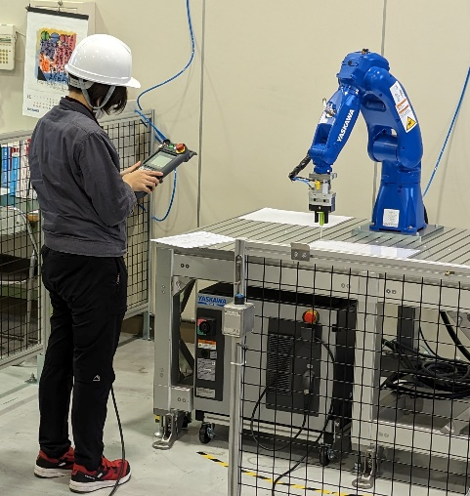

＜受　講　料＞　４４，０００円／人（税込み）  
お申込みを受付後、当方から振込先をご案内  
いたします。

＜定　　　員＞　１５名（先着順）  
申込者多数の場合、実習の日程や参加人数を  
調整させて頂く場合がございます。

＜お申込み＞

別紙「受講申込書」に必要事項をご記入の上、ＦＡＸまたはメールにて㈱八戸インテリジェントプラザまでお申込み下さい。

申込期限：６月１１日（水）　申込多数の場合は期限内でも募集を終了する場合がございます

＜主　　　催＞　青森県、株式会社八戸インテリジェントプラザ

　　　　　　　(地独)青森県産業技術センター 八戸工業研究所

＜お問合せ先＞　株式会社八戸インテリジェントプラザ　担当：滝沢

　〒039-2245　　八戸市北インター工業団地一丁目４番４３号

　　　電話：0178-21-2111　 FAX：0178-21-2119

　　　メール：[info@hachinohe-ip.co.jp](mailto:info@hachinohe-ip.co.jp)

＜今後実施予定の取組＞

|  |  |
| --- | --- |
| 内容 | 開催日時 |
| **周辺機器展示会・導入相談会**  ロボット導入時に必要な周辺機器や製造ラインに使用する機器を紹介する展示会・相談会 | 10月を予定 |
| **ロボットSI基礎講座**  ロボット導入のプロセスと理解する上で必要なシステムインテグレーション（略称：SI）業務の概要を習得する講習 | 11月を予定 |

別紙

（申込先）株式会社八戸インテリジェントプラザ

FAX：0178-21-2119

　　　　　メール：[info@hachinohe-ip.co.jp](mailto:info@hachinohe-ip.co.jp)

令和７年度ロボット専門人財育成支援業務

ロボット安全特別教育研修会

**受 講 申 込 書**

|  |  |  |  |  |  |  |  |  |  |
| --- | --- | --- | --- | --- | --- | --- | --- | --- | --- |
| 会社名 |  | | | | | | | | |
| 所在地 | 〒 | | | | | | | | |
| 担当者  連絡先 | 所属部署 | |  | | 氏　　名 | |  | | |
| 電　話 | |  | | ＦＡＸ | |  | | |
| E-mail | |  | | | | | | |
| 受講者 | １ | 職　名 |  | 氏　名 | |  | | 実習の  希望日 | 7/2、7/3、7/4  いずれでも可 |
| 生年月日 |  | ﾌﾘｶﾞﾅ | |  | |
| ２ | 職　名 |  | 氏　名 | |  | | 実習の  希望日 | 7/2、7/3、7/4  いずれでも可 |
| 生年月日 |  | ﾌﾘｶﾞﾅ | |  | |

【個人情報の取り扱いについて】

申込書にご記入頂いた情報は、お申し込みの講座の受講に必要な事務連絡等に使用するとともに、参加者名簿（記録用・講師用）作成及び今後の㈱八戸インテリジェントプラザからのセミナー情報の提供に使用させて頂きます。また、「法令等で要求された場合」を除き、第３者に開示・提供致しません。